**Collectiviteitskortingen op verzekeringen**.

Korting, wie wil dat nu niet. bp heeft voor haar werknemers een collectiviteitskorting afgesloten bij Centraal Beheer. Wij zijn blij om te kunnen vermelden dat deze collectiviteitskorting niet meer alleen voor actieve werknemers geldt, maar ook voor bp-gepensioneerden en voor Seconerleden.

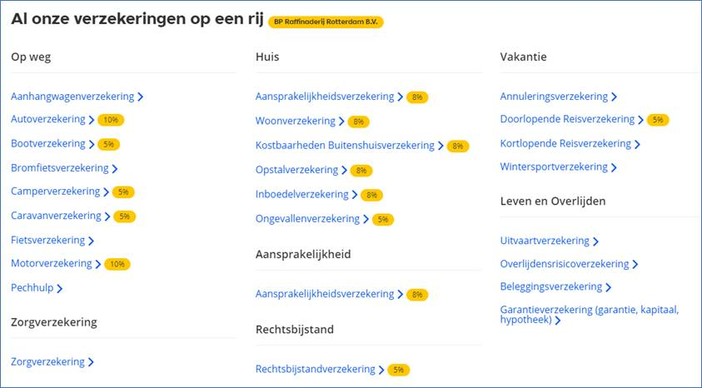Hieronder treft u een lijstje aan voor welke verzekeringen er een premiekorting kan gelden.

Verdere informatie kunt u verkrijgen via: <https://www.centraalbeheer.nl/75262>

Via deze site kunt uw verzekeringen afsluiten. Als werkgever moet u dan **bp Raffinaderij Rotterdam B.V.** invullen.

U moet wel goed berekenen of u goedkoper uit bent met de korting of dat een andere verzekering zonder korting toch goedkoper is. Maar onze leden zijn slim genoeg om dat te kunnen.